Resolución del Pleno del Instituto de Transparencia, Acceso a la Información Pública y Protección de Datos Personales del Estado de México y Municipios, con domicilio en Metepec, Estado de México, de fecha dieciséis de marzo de dos mil veintidós.

VISTO el expediente conformado con motivo del Recurso de Revisión 00336/INFOEM/IP/RR/2021, interpuesto por XXXXXXX, en lo sucesivo el Recurrente o Particular, en contra de la falta de respuesta del Sujeto Obligado, el Ayuntamiento de Naucalpan de Juárez, se emite la presente Resolución, con base en los Antecedentes y Considerandos que a continuación se exponen:

A N T E C E D E N T E S

I. Presentación de la solicitud de información.

Con fecha once de noviembre de dos mil veintiuno, el Particular presentó solicitud de acceso a la información pública a través del Sistema de Acceso a la Información Mexiquense (SAIMEX), ante el Ayuntamiento de Naucalpan de Juárez, mediante el cual requirió lo siguiente:

Solicitud de folio: 00863/NAUCALPA/IP/2021
DESCRIPCIÓN CLARA Y PRECISA DE LA INFORMACIÓN SOLICITADA:
solicito, todas las actas de las veces que sesionó la comisión edilicia de la agenda 2030 por año, 2019, 2018, 2020 y 2021 de su Ayuntamiento. también solicito la manera en la que evaluaron su desempeño municipal de la misma, y todos los comentarios de los integrantes. muchas gracias. Solicito saber cual fue la razon por la crearon les llego un oficio? de que dependencia? del gobierno del estado o del gobierno federal? en que año fue su creacion? (Sic.)

MODALIDAD DE ENTREGA
A través del SAIMEX

II. Respuesta del Sujeto Obligado.

De las constancias que obran en el expediente electrónico del Sistema de Acceso a la Información Mexiquense (SAIMEX), se advierte que el Ayuntamiento de Naucalpan de Juárez no otorgó respuesta a la solicitud de acceso a la información pública con número de folio 00863/NAUCALPA/IP/2021.

III. Interposición del Recurso de Revisión.

Con fecha veintiséis de enero de dos mil veintidós, se recibió en este Instituto, a través del Sistema de Acceso a la Información Mexiquense (SAIMEX), el Recurso de Revisión 00336/INFOEM/IP/RR/2022, interpuesto por el Particular, en contra de la falta de respuesta del Sujeto Obligado, en los siguientes términos:

ACTO IMPUGNADO:
aun no contestan la solicitud de informacion requerida. (Sic.)

RAZONES O MOTIVOS DE LA INCONFORMIDAD.
omisión de informacion (Sic.)

IV. Trámite del Recurso de Revisión ante el Instituto.

a) Turno del Recurso de Revisión.

El veintiséis de enero de dos mil veintidós, el Sistema de Acceso a la Información Mexiquense (SAIMEX), asignó el número de expediente 00336/INFOEM/IP/RR/2022, al medio de impugnación que nos ocupa, con base en el sistema aprobado por el Pleno de este Órgano Garante y lo turnó al Comisionado Ponente Luis Gustavo Parra Noriega, para los efectos del artículo 185, fracción I de la Ley de Transparencia y Acceso a la Información Pública del Estado de México y Municipios.

b) Admisión del Recurso de Revisión.

El treinta y uno de enero de dos mil veintidós, se acordó la admisión del Recurso de Revisión interpuesto por el Recurrente en contra del Sujeto Obligado, en términos del artículo 185, fracciones I y II de la Ley de Transparencia y Acceso a la Información Pública del Estado de México y Municipios, el cual fue notificado a las partes, el mismo día, a través del Sistema de Acceso a la Información Mexiquense (SAIMEX), en el que se les otorgó un plazo de siete días hábiles posteriores a la misma, para que manifestaran lo que a su derecho conviniera y formularan alegatos..

c) Informe Justificado.

El catorce de febrero de dos mil veintidós, a través de Sistema de Acceso a la Información Mexiquense (SAIMEX), el Sujeto Obligado rindió informe justificado a través de tres archivos en formato pdf, que muestran lo siguiente:

- Oficio SA/854/2022, suscrito por el Secretario del Ayuntamiento, mediante el cual, remitió al Encargado de Despacho de la Unidad de Transparencia y Acceso a la Información, la atención otorgada por la Jefa de Departamento de Actas del Cabildo y Gacetas Municipales, en el que le informó lo siguiente:

…le envió el acuerdo 02/30/2019 en el cual de conformidad con el Artículo 69 de la Ley Orgánica Municipal del Estado de México, se integraron las Comisiones Edilicias del Ayuntamiento de Naucalpan de Juárez, México, para el periodo 2019-2021, quedando entre ellas en el número XXXV, la Comisión para la Agenda 2030.

Asimismo, le envió el Acuerdo No. 505/81a S0/2021, aprobado por unanimidad el 24 de febrero de 2021, en la Octogésima Primera Sesión Ordinaria de Cabildo, en donde se reformaron diversos artículos del Reglamento Interior de las Comisiones Edilicias del Ayuntamiento, quedando como comisiones permanentes únicamente la de Gobernación, de Planeación para el Desarrollo y de Hacienda; por último le informo que dentro de las atribuciones del Departamento de Actas del Cabildo y Gacetas Municipales no se encuentra la de elaborar actas de las sesiones que lleven a cabo las Comisiones Edilicias, ni la de evaluar el desempeño de las mismas, por lo que no contamos con dicha información…

- Acuerdo Número 02-SO/2019/12; emitido por la Presidenta Municipal y el Secretario del Ayuntamiento, por el que se integraron las Comisiones Edilicias del Ayuntamiento de Naucalpan de Juárez, para el periodo 2019-2021; en el que se observa enlistada la Comisión para la Agenda 2030.

- Acuerdo Número 505/81ª SO/2021, por el que se reformaron los artículos 5, 6 y 7 del Reglamento Interior de las Comisiones Edilicias del Ayuntamiento de Naucalpan de Juárez, emitido por la Presidenta Municipal y el Secretario del Ayuntamiento, de fecha veinticuatro de febrero de dos mil veintiuno; cabe destacar que el artículo 5; precisa que las Comisiones Permanentes son la de Gobernación, Planeación para el Desarrollo y Hacienda; asimismo que las Comisiones Transitorias son: para la Elección de Autoridades Auxiliares y las demás que determine el Ayuntamiento.

d) Vista del informe justificado.

El siete de marzo de dos mil veintidós, se dictó acuerdo mediante el cual se puso a la vista del Particular, el Informe Justificado entregado por el Sujeto Obligado, el cual fue notificado a las partes, en la misma fecha, a través del Sistema de Acceso a la Información Mexiquense (SAIMEX).

e) Manifestaciones de la Recurrente.

De las constancias que obran en los expedientes del Sistema de Acceso a la Información Mexiquense (SAIMEX), se advierte que el Recurrente no emitió manifestación alguna.

f) Ampliación del plazo.

El quince de marzo de dos mil veintidós, el Comisionado Ponente, con fundamento en lo dispuesto por el artículo 181, párrafo tercero, de la Ley de Transparencia y Acceso a la Información Pública del Estado de México y Municipios, acordó ampliar por un periodo quince días, el plazo para resolver el Recurso de Revisión que nos ocupa; acto que fue notificado a las partes el mismo día, mediante el Sistema de Acceso a la Información Mexiquense (SAIMEX).

g) Cierre de instrucción.

El once de marzo de dos mil veintidós, al no existir diligencias pendientes por desahogar, se emitió el acuerdo por medio del cual se declaró cerrada la instrucción y se determinó pasar el expediente a resolución, en términos de lo dispuesto en los artículos 185, fracciones VI y VIII de la Ley de Transparencia y Acceso a la Información Pública del Estado de México y Municipios, mismo que fue notificado a las partes el mismo día, a través del Sistema de Acceso a la Información Mexiquense (SAIMEX).

En razón de que fue debidamente sustanciado el expediente electrónico y no existe diligencia pendiente de desahogo, se emite la resolución que conforme a Derecho proceda, de acuerdo a los siguientes:

C O N S I D E R A N D O S

PRIMERO. Competencia.

El Instituto de Transparencia, Acceso a la Información Pública y Protección de Datos Personales del Estado de México y Municipios, es competente para conocer y resolver el presente recurso de revisión interpuesto por la parte Recurrente, conforme a lo dispuesto en los artículos 6°, apartado A, de la Constitución Política de los Estados Unidos Mexicanos; 5°, párrafos Vigésimo noveno, trigésimo y trigésimo primero, fracciones I, II, III, IV y V, de la Constitución Política del Estado Libre y Soberano de México; 1°, 8°, 9°, 10, 37 y 42, fracciones I, II y III, de la Ley General de Transparencia y Acceso a la Información Pública; 1°, 2°, fracciones II y IV; 13, 29, 36, fracciones I y II; 176, 178, 179, 181 párrafo tercero, 185, 188 y 189 de la Ley Transparencia y Acceso a la Información Pública del Estado de México y Municipios; 7°, 9°, fracciones I y XXIV y 11 del Reglamento Interior del Instituto de Transparencia, Acceso a la Información Pública y Protección de Datos Personales del Estado de México y Municipios.

SEGUNDO. Causales de improcedencia y sobreseimiento.

Causales de improcedencia.

Previo al análisis de fondo del asunto que no ocupa, este Instituto realizará el estudio oficioso de las causales de improcedencia, por tratarse de una cuestión de orden público y de estudio preferente (acorde con el Criterio orientador en la Tesis de Jurisprudencia “IMPROCEDENCIA.” (Semanario Judicial de la Federación, Quinta Época, 1985, pág. 262), el cual establece que debe examinarse previamente la procedencia del juicio de amparo, sea que las partes lo soliciten o no, por ser una cuestión de orden público; de tal suerte, deberá ser desechado cualquier Recurso de Revisión que actualice alguno de los supuestos establecidos en el artículo 191 de la Ley de Transparencia y Acceso a la Información Pública del Estado de México y Municipios, por ser improcedente.

En el presente caso, no se actualiza ninguna de las causales de improcedencia establecidas en el ordenamiento jurídico previamente señalado, toda vez que: el recurso fue presentado dentro del plazo establecido en el artículo 178 de la Ley de Transparencia y Acceso a la Información Pública del Estado de México y Municipios; este Instituto no tiene conocimiento de que se encuentre en trámite algún medio de defensa presentado por la Recurrente ante otra instancia; no existió prevención alguna; la veracidad de la respuesta no formó parte del agravio; ni se realizó una consulta o ampliación a los alcances del requerimiento informativo.

Causales de sobreseimiento.

Por lo que hace a las causales de sobreseimiento, del análisis realizado por este Instituto, se advierte que no se actualiza ninguna de las previstas por el artículo 192 de la Ley de Transparencia y Acceso a la Información Pública del Estado de México y Municipios; lo anterior, en virtud de que no existe constancia en el expediente en que se actúa, de que la Recurrente se hubiera desistido del recurso, hubiera fallecido, que sobreviniera alguna causal de improcedencia, que el Sujeto Obligado hubiese modificado o revocado el acto impugnado, o bien que el recurso de revisión hubiera quedado sin materia.

Por tales motivos, se considera procedente entrar al fondo del presente asunto.

TERCERO. Determinación de la Controversia.
El Particular solicitó al Sujeto Obligado lo siguiente:

De la Comisión Edilicia de la Agenda 2030:

- De los años 2018, 2019, 2020 y 2021:
- Todas las actas de las sesiones que llevo a cabo la Comisión.
- La manera en la que evaluaron su desempeño municipal.
- Todos los comentarios de los integrantes.

- Razón por la cual crearon la Comisión, e indicar si fue por un oficio, la dependencia que lo emitió y si fue remitido por el Gobierno del Estado o Federal.
- Señalar el año de creación de la Comisión.

Derivado de la solicitud de información, el Sujeto Obligado omitió dar respuesta, en el plazo establecido por la Ley de Transparencia y Acceso a la Información Pública del Estado de México y Municipios.

En atención a lo anterior, el Particular interpuso el Recurso de Revisión que nos ocupa, en el que se inconformó por la falta de respuesta del Sujeto Obligado.

Durante la sustanciación del Recurso de Revisión, el Sujeto Obligado rindió informe justificado; en el que, a través del Secretario del Ayuntamiento y la Jefa de Departamento de Actas del Cabildo y Gacetas Municipales; señaló que:

- Remitió dos acuerdos emitidos por la Presidenta Municipal y el Secretario del Ayuntamiento; uno de ellos, Acuerdo Número 02-SO/2019/12; en el que se integraron las Comisiones Edilicias del Sujeto Obligado, entre ellas, la Comisión para la Agenda 2030; el segundo, Acuerdo Número 505/81ª SO/2021, corresponde a un acuerdo por el cual se modificó el Reglamento Interior de las Comisiones Edilicias del Sujeto Obligado, en el que se designaron las Comisiones Permanentes y Transitorias, que no contemplan la Comisión para la Agenda 2030.
- Que dentro de las atribuciones del Departamento de Actas del Cabildo y Gacetas Municipales no se encuentra la de elaborar actas de las sesiones que lleven a cabo las Comisiones Edilicias, ni la de evaluar el desempeño de las mismas.

El informe justificado se puso a la vista del Recurrente; sin embargo, no hizo manifestaciones adicionales.

Finalmente, en el asunto que nos ocupa se actualiza la causal de procedencia señalada en el artículo 179, fracción VII, de la Ley de la materia, toda vez que la parte solicitante se inconformó por la falta de respuesta a una solicitud de acceso a la información.

CUARTO. Marco normativo aplicable en materia de transparencia y acceso a la información pública.

El artículo 6°, Apartado A), fracción I de la Constitución Política de los Estados Unidos Mexicanos, establece que toda la información en posesión de cualquier autoridad, es pública y sólo podrá ser reservada temporalmente por razones de interés público.

La Ley General de Transparencia y Acceso a la Información Pública, publicada en el Diario Oficial de la Federación el 4 de mayo de 2015, dispone en su artículo 70, la información que se considera corresponde a las Obligaciones de Transparencia, la cual debe estar disponible para cualquier persona de manera permanente y actualizada.

Por su parte, en materia local, el artículo 5°, fracción I de la Constitución Política del Estado Libre y Soberano de México, es coincidente con la Constitución Federal, en el sentido de la publicidad de toda la información, con la única restricción de proteger el interés público, así como la información referente a la intimidad de la vida privada y la imagen de las personas, con las excepciones que establezca la ley reglamentaria.

Por su parte, la Ley de Transparencia y Acceso a la Información Pública del Estado de México y Municipios (Reglamentaria del artículo 5° de la Constitución Local), establece lo siguiente:

El artículo 12, que, quienes generen, recopilen, administren, manejen, procesen, archiven o conserven información pública serán responsables de la misma.
El artículo 18, que, los Sujetos Obligados deberán documentar todo acto que derive del ejercicio de sus facultades, competencias o funciones, considerando desde su origen la eventual publicidad y reutilización de la información que generen.

El artículo 19, que, se presume que la información debe existir si se refiere a las facultades, competencias y funciones que los ordenamientos jurídicos aplicables otorgan a los sujetos obligados y en caso de que dichas facultades no se hayan ejercido, se deberá motivar la respuesta en función de las causas que motivaron tal circunstancia.

QUINTO. Estudio de Fondo.

En principio, es de suma importancia señalar los objetivos de la Ley de Transparencia y Acceso a la Información Pública del Estado de México y Municipios, en relación con la obligación de acceso por parte de los Sujetos Obligados, los cuales se encuentran establecidos en el artículo 2° de dicho ordenamiento jurídico y son los siguientes:

- Proveer lo necesario para garantizar a toda persona el derecho de acceso a la información pública, a través de procedimientos sencillos, expeditos, oportunos y gratuitos;

- Transparentar la gestión pública, mediante la difusión de la información generada por los Sujetos Obligados, y

- Promover, fomentar y difundir la cultura de la transparencia en el ejercicio de la función pública, el acceso a la información y la participación ciudadana, así como, la rendición de cuentas.

Conforme a lo anterior, se deprende que los objetivos de la Ley de la materia, son establecer las bases que regirán las formas para garantizar el derecho de acceso a la información, mediante procesos sencillos y expeditos, la promoción, fomento y difusión de la cultura de transparencia y la rendición de cuentas, a través del establecimiento de políticas públicas y mecanismos que garanticen la publicidad de información oportuna, verificable, comprensible, actualizada y completa.

En ese orden de ideas, para la atención de las solicitudes de acceso a la información, debe privilegiarse el principio de máxima publicidad el cual dispone que toda la información en posesión de los Sujetos Obligados será pública, completa, oportuna y accesible, sujeta a un claro régimen de excepciones que deberán estar definidas y ser legítimas y estrictamente necesarias en una sociedad democrática.

Para lograr lo precisado, los Sujetos Obligados deben seguir el procedimiento para la atención a las solicitudes de acceso a la información, establecido en los artículos 151, 160, 162, 163, 164, 165 y 166, de la Ley de Transparencia y Acceso a la Información Pública del Estado de México y Municipios, el cual es el siguiente:

- Las Unidades de Transparencia de los sujetos obligados deben garantizar las medidas y condiciones de accesibilidad para que toda persona pueda ejercer el derecho de acceso a la información; por lo que, son las responsables de hacer las notificaciones correspondientes, además de llevar a cabo todas las gestiones necesarias para facilitar el acceso de la información;

- La respuesta a los requerimientos informativos, deberán notificarse al interesado en el menor tiempo posible, que no podrá exceder de quince días hábiles, contados a partir del día siguiente a la presentación de esta. Excepcionalmente, el plazo referido podrá ampliarse por siete días hábiles más, cuando existan razones fundadas y motivadas, a través del Comité de Transparencia;

- Las Unidades de Transparencia garantizarán que las solicitudes se turnen a todas las áreas competentes que cuenten con la información o deban tenerla de acuerdo a sus facultades, funciones y atribuciones, para que realicen una búsqueda exhaustiva y razonable de la documentación solicitada, con el fin de que proporcionen las expresiones documentales que se encuentren en sus archivos o que estén constreñidos a elaborar;

- El acceso se dará en la modalidad de entrega y en su caso, de envío elegido por la solicitante, cuando no pueda entregarse en dicha modalidad, el Sujeto Obligado deberá ofrecer otras; por lo cual, deberá fundar y motivar la necesidad de modificar el medio de entrega, y

- Las Unidades de Transparencia, tendrán disponible la información requerida durante un plazo mínimo de sesenta días hábiles, contados a partir de que la solicitante hubiere realizado, en su caso, el pago respectivo, el cual deberá efectuarse en un plazo no mayor a treinta días hábiles; por lo que, una vez trascurrida dicha temporalidad, los Sujetos Obligados darán por concluida la solicitud y procederán de ser el caso, a la destrucción del material;

Análisis de la falta de respuesta del Sujeto Obligado.

Una vez expuesto lo anterior, es preciso indicar que el agravio del peticionario consistió en que, a la fecha de la interposición de los Recursos de Revisión, el Ayuntamiento de Naucalpan de Juárez no registró respuestas a sus requerimientos de acceso a la información, como se verificó en el Sistema de Acceso a la Información Mexiquense (SAIMEX), y del cual se inserta impresión de pantalla para mayores elementos:

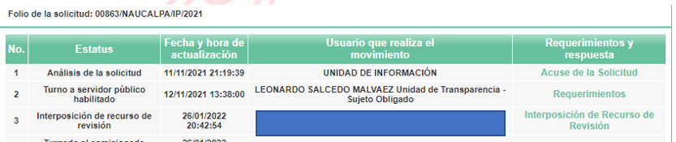

Se advierte que el Sujeto Obligado realizó los turnos internos dentro de las áreas administrativas que consideró competentes, pero no presentó una respuesta a la solicitud de información.

En ese orden de ideas y de acuerdo con los artículos 163 y 3° fracción X de la Ley de Transparencia y Acceso a la Información Pública del Estado de México y Municipios, el plazo con el que contaba el Sujeto Obligado para emitir contestación a las solicitudes de acceso a la información comenzó el a correr el doce de noviembre del dos mil veintiuno y feneció el tres de diciembre del dos mil veintiuno, lo anterior sin contar, los días trece, catorce, quince, veinte, veintiuno, veintisiete y veintiocho de noviembre del año dos mil veintiuno; al ser inhábiles de conformidad con el artículo 3°, fracción X, de la Ley de Transparencia y Acceso a la Información Pública del Estado de México y Municipios, así como, el Calendario Oficial en Materia de Transparencia, Acceso a la Información Pública del Estado de México y Municipios para el año dos mil veintiuno y enero dos mil veintidós, publicado en el Periódico Oficial del Gobierno del Estado de México “Gaceta del Gobierno” el ocho de enero de dos mil veintiuno.

De la revisión de las constancias que obran en el Sistema de acceso a la Información Mexiquense (SAIMEX), se advierte que, tal como lo indicó el Particular, el Ayuntamiento de Naucalpan de Juárez no emitió respuesta, para dar contestación a la solicitud de información, dentro de los plazos establecidos en el artículo 163 de la Ley de la materia, pues tenía hasta tres de diciembre del dos mil veintiuno para notificar respuesta o solicitar prórroga; por lo que, resulta evidente que el agravio hecho valer por el Recurrente resulta fundado.

Análisis del informe justificado.

En este orden de ideas, vale la pena reiterar que el Particular solicitó lo siguiente:

De la Comisión Edilicia de la Agenda 2030:

- De los años 2018, 2019, 2020 y 2021:

- Todas las actas de las sesiones que llevo a cabo la Comisión.
- La manera en la que evaluaron su desempeño municipal.
- Todos los comentarios de los integrantes.

- Razón por la cual crearon la Comisión, e indicar si fue por un oficio, la dependencia que lo emitió y si fue remitido por el Gobierno del Estado o Federal.
- Señalar el año de creación de la Comisión.

Ante lo cual, el Sujeto Obligado no dio respuesta; sin embargo, rindió informe justificado e en el que, a través del Secretario del Ayuntamiento y la Jefa de Departamento de Actas del Cabildo y Gacetas Municipales; señaló que:

- Remitió dos acuerdos emitidos por la Presidenta Municipal y el Secretario del Ayuntamiento; uno de ellos, Acuerdo Número 02-SO/2019/12; en el que se integraron las Comisiones Edilicias del Sujeto Obligado, entre ellas, la Comisión para la Agenda 2030; el segundo, Acuerdo Número 505/81ª SO/2021, corresponde a un acuerdo por el cual se modificó el Reglamento Interior de las Comisiones Edilicias del Sujeto Obligado, en el que se designaron las Comisiones Permanentes y Transitorias, que no contemplan la Comisión para la Agenda 2030.
- Que dentro de las atribuciones del Departamento de Actas del Cabildo y Gacetas Municipales no se encuentra la de elaborar actas de las sesiones que lleven a cabo las Comisiones Edilicias, ni la de evaluar el desempeño de las mismas.

De lo entregado en informe justificado, destaca el Acuerdo Número 02-SO/2019/12, pues a través de este, se integran las Comisiones Edilicias y es posible detectar a la Comisión para la Agenda 2030; a fin de robustecer lo anterior se inserta extractos de dicho acuerdo:

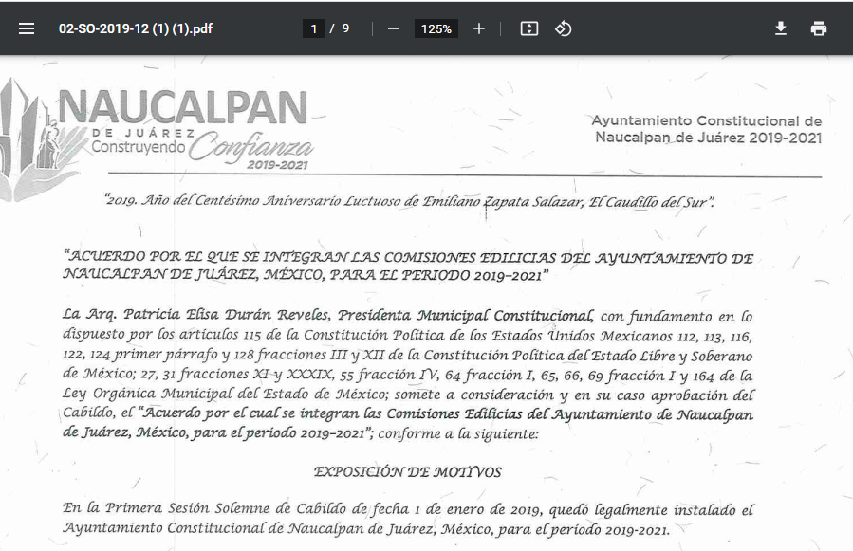
…
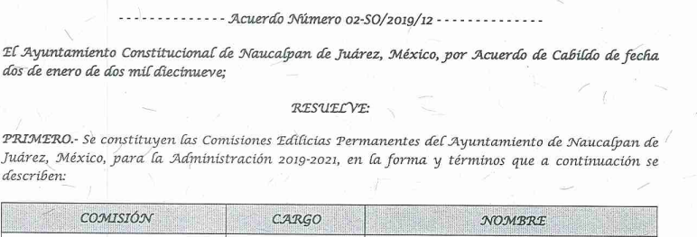
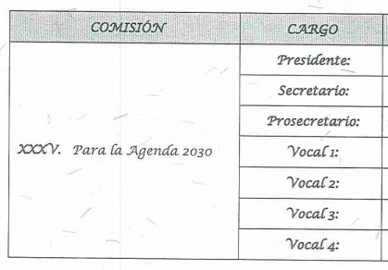…
…


Del acuerdo que se analiza, se advierte que el mismo, fue suscrito únicamente por la Presidenta Municipal y por el Secretario del Ayuntamiento, a pesar de que refiere que corresponde a un acuerdo que fue tomado por el Cabildo; asimismo, en el final del documento se precisa que es consecuencia de la aprobación de la orden del día de la segunda sesión ordinaria de cabildo de fecha dieciséis de enero de dos mil diecinueve; sin embargo, al inicio del documento, refiere que es una cuerdo de cabildo de fecha dos de enero de dos mil diecinueve.

En atención al acuerdo en mención, no es posible definir una fecha precisa de la instalación de la Comisión Edilicia para la Agenda 2030, en el año dos mil diecinueve; aunado a que no da cuenta de ninguno de los elementos solicitados; pues no es una acta de sesión, no da cuenta de la forma en la que se evaluó su desempeño, ni corresponde a comentarios de los integrantes y a pesar de que da una exposición de motivos, esta se refiere a las demás Comisiones y se advierte que dicha exposición podría, en su caso, encontrarse en las actas de cabildo que autorizaron su instalación, sin embargo, las mismas no fueron entregadas.

Para el caso de la fecha de creación dicha Comisión, el documento entregado tampoco da cuenta, pues este Organismo Garante, reviso la normatividad que rige el actuar del Sujeto Obligado y se localizó el Reglamento del Consejo Municipal para el cumplimiento de la Agenda 2030; del Sujeto Obligado, correspondiente a la administración 2016- 2018; véase: https://www.ipomex.org.mx/recursos/ipo/files_ipo3/2019/42897/6/c216c945c5f3da11c3f03c07e4884a94.pdf en cuyo contenido se observa la referencia a la Comisión Edilicia Permanente para el Cumplimiento de la Agenda 2030; tal y como se observa en el artículo 2 fracción IV, que a la letra refiere:

Artículo 2.- Para los efectos del presente reglamento, se entenderá por:
I al III…
IV. Comisión.- A la Comisión Edilicia Permanente para el Cumplimiento de la Agenda 2030;
V al IX…
(Énfasis añadido)

De la normatividad citada, se desprende que la Comisión para el cumplimiento de la Agenda 2030; existió previo a la integración a la que refiere el Sujeto Obligado a través de informe justificado en dos mil diecinueve; dado que el Reglamento del Consejo Municipal para el cumplimiento de la Agenda 2030 de Naucalpan de Juárez, México, es un documento anterior al acuerdo remitido en informe; por lo tanto, el documento tampoco da cuenta de la fecha de creación de la Comisión.

Es menester resaltar que transparentar la información, no se encuentra impedida por el cambio de administración municipal o de cargos administrativos dentro de ella; pues el objetivo principal, consiste en que el Sujeto Obligado proporcione acceso a la información que genera y generó y que consta en sus archivos.

Aunado a lo expuesto, es Sujeto Obligado también manifestó a través de la Jefa de Departamento de Actas del Cabildo y Gacetas Municipales, que no es competente para contar con las actas de las Comisiones, ni evaluar su desempeño, con lo cual, únicamente indicó que esa área no cuenta con la información, sin embargo, no existió pronunciamiento por ninguna otra área que integra la estructura del Sujeto Obligado.

En este tenor, es posible concluir que lo entregado en informe justificado no colma lo solicitado por el Particular, pues si bien, implica la integración actual de la Comisión, no da cuenta de los elementos solicitados por el hoy Recurrente; por tanto, procede robustecer la competencia con la que cuenta el Sujeto Obligado y analizar la naturaleza de la información.

Análisis de la naturaleza de la información.

Ahora, es procedente analizar que la información solicitada por el Particular se relaciona con la Comisión Edilicia relacionada con la Agenda 2030; al respecto y con la finalidad de otorgar un debido contexto, es importante referir que la denominada Agenda 2030, corresponde a la Agenda para el Desarrollo Sostenible.

En este sentido, en la página oficial de la ONU, en su apartado de Desarrollo Sostenible, arroja información relacionada con dicha agenda; véase: https://www.un.org/sustainabledevelopment/es/development-agenda/, en el que refiere lo siguiente:

Los Objetivos de Desarrollo Sostenible (ODS) constituyen un llamamiento universal a la acción para poner fin a la pobreza, proteger el planeta y mejorar las vidas y las perspectivas de las personas en todo el mundo. En 2015, todos los Estados Miembros de las Naciones Unidas aprobaron 17 Objetivos como parte de la Agenda 2030 para el Desarrollo Sostenible, en la cual se establece un plan para alcanzar los Objetivos en 15 años.
…

Aunado a ello; al ingresar al enlace que ofrece la página al seleccionar Agenda 2030, se desprenden detalles específicos sobre dicho programa, al respecto, se inserta impresión de pantalla de parte de interés del sitio: https://www.un.org/es/our-work/support-sustainable-development-and-climate-action:

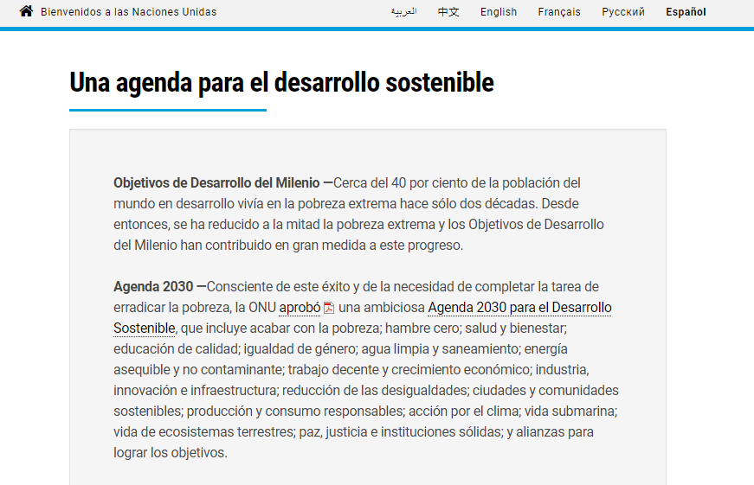
(Imagen extraída del sitio: https://www.un.org/es/our-work/support-sustainable-development-and-climate-action consultado el nueve de marzo de dos mil veintidós a las trece horas)

Entonces, es dable concluir que la Agenda 2030, corresponde a la Agenda para el desarrollo sostenible, que corresponde a un acuerdo internacional firmado por los miembros de la ONU, en el año dos mil quince, y su finalidad consiste en lograr 17 objetivos con los que se pretende erradicar la pobreza, el hambre, procurar salud y bienestar, educación de calidad, agua limpia, entre otros objetivos que la integran.

Ahora bien, México forma parte de dicha Agenda 2030; tal y ha participado desde las discusiones previas a su formalización; al respecto, la página de Internet de Gobierno de México en conjunto con INEGI, arroja la siguiente información:


(Imagen extraída del sitio: https://agenda2030.mx/#/home; en el apartado denominado Los ODS en México, El papel de México en la Agenda 2030; consultado el nueve de marzo de dos mil veintidós a las catorce horas)

Así pues, México forma parte de este acuerdo y que contempla la participación de los Entes Municipales; pues incluso, en dicha página se obtienen los indicadores por cobertura geográfica, en donde se localizó información relacionada con el Sujeto Obligado; al respecto se inserta impresión de pantalla de una parte de dichos indicadores:
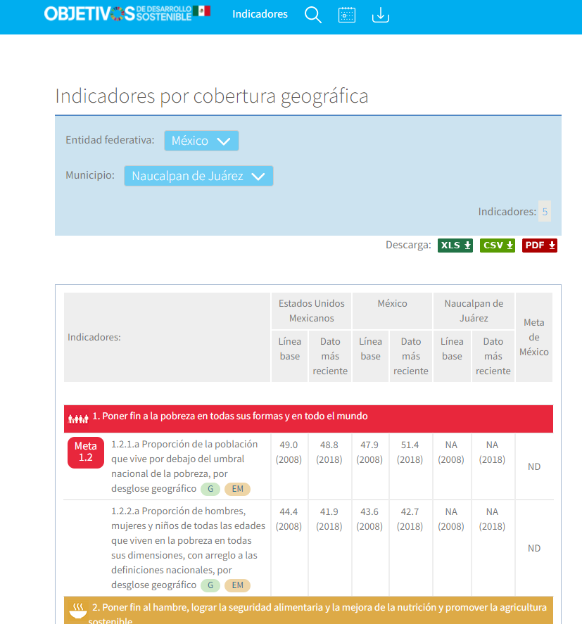
(Imagen extraída del sitio: https://agenda2030.mx/ODSopc.html?cveCob=15&lang=es#/geocov; e consultado el nueve de marzo de dos mil veintidós a las catorce horas con treinta minutos.)

En este contexto, por cuanto hace a la información del año dos mil dieciocho; el Reglamento del Consejo Municipal para el cumplimiento de la Agenda 2030 del Sujeto Obligado, que corresponde a la Administración 2016-2018; véase: https://www.ipomex.org.mx/recursos/ipo/files_ipo3/2019/42897/6/c216c945c5f3da11c3f03c07e4884a94.pdf; establece en su artículo 2 fracción IV, a la Comisión Edilicia Permanente para el Cumplimiento de la Agenda 2030.

Por otra parte, respecto a los años que van de dos mil diecinueve al dos mil veintiuno; dentro de la normatividad que rige el actuar del Sujeto Obligado se localizó el Reglamento Interior de las Comisiones Edilicias del Ayuntamiento de Naucalpan de Juárez, México; correspondiente a la Administración Pública de 2019-2021; véase: https://www.ipomex.org.mx/recursos/ipo/files_ipo3/2019/42897/6/37d5f4e219a1efd22d1f49382f780429.pdf; en cuyo artículo 6° fracción XXXVI se prevé la existencia de la Comisión para la Atención de la Agenda 2030.

Cabe señalar que del informe justificado se desprende una modificación a dicho Reglamento, en el que se modificó el artículo 6° y del cual no se contempló a la Comisión para la atención de la agenda 2030; dicho acuerdo respalda la decisión del Cabildo de fecha veinticuatro de febrero de dos mil veintiuno; sin embargo, el Sujeto Obligado no precisó, si es que la Comisión dejo de funcionar o se extinguió y la fecha; por tanto, no proporciona los suficientes elementos para considerar que la Comisión desapareció.

Así pues, es pertinente concluir que el Sujeto Obligado es competente para conocer de las Comisiones Edilicias relacionadas con la atención a la Agenda 2030, por el periodo de tiempo señalado en la solicitud de información.

Ahora bien, respecto a los elementos solicitados; de las actas de sesiones y de los comentarios de los integrantes; se advierte que el Reglamento Interior de las Comisiones Edilicias del Ayuntamiento de Naucalpan de Juárez, México; correspondiente a la Administración Pública de 2019-2021; establece en sus artículos 8, 11 fracción II y 23 la integración de las Comisiones y las funciones de sus miembros, en los siguientes términos:

Artículo 8.- Las Comisiones se integran por un presidente, un secretario, un prosecretario y el número de vocales que el Ayuntamiento considere adecuado, dependiendo de las necesidades de la administración, siendo en todo caso el mínimo de integrantes de 5 y el máximo de 8.

Artículo 11.- Son funciones del Secretario de la Comisión:
I…
II. Levantar las actas de acuerdos de cada sesión;
III al IV

Artículo 23.- Las Actas en las que queden asentados los acuerdos de la Comisión, se registrarán en el libro que para tal efecto lleve y resguarde el Presidente de la Comisión.
(Énfasis añadido)

Derivado de lo anterior, se advierte que dentro de las funciones con las que cuenta el Secretaria que integra la Comisión, se encuentra la de levantar las actas de acuerdos de cada sesión, por lo que se advierte que el Sujeto Obligado conoce de las actas que resultaron de las sesiones de dicha Comisión.

En otro tenor, respecto a la manera en la que valoraron su desempeño municipal, no se localizó normatividad adicional que aportara elementos para determinar que el Sujeto Obligado evaluaba su desempeño; sin embargo, en informe justificado el Sujeto Obligado únicamente preciso que la Jefa de Departamento de Actas del Cabildo y Gacetas Municipales no era competente para tener la información, mas no, que dicha documentación no se haya generado, por tanto, el Sujeto Obligado deberá realizar la debida búsqueda exhaustiva y razonable a fin de localizar la información solicitada.

Por cuanto, hace a las razones por las que se creó la Comisión Edilicia relacionada con la Agenda 2030; se advierte que dicha información puede encontrarse en la exposición de motivos en la que el Cabildo o autoridad Municipal determinó su creación; asimismo, si dicha creación se ordenó por oficio o disposición de un orden de gobierno Estatal o Federal, esta información puede obrar en el documento que dio origen a la Comisión.

Así pues, el Sujeto Obligado contó con una Comisión Edilicia relacionada con la Agenda 2030; por tanto, debe contar con la documentación que dé cuenta de su creación y de la exposición de motivos que le dio origen; el cual también dará cuenta del año de creación.

En atención a lo antes expuesto, se advierte que los motivos de inconformidad del Recurrente, resultan fundados, y si bien el Sujeto Obligado, rindió informe justificado, este no dio cuenta de lo solicitado; por tanto, es procedente ORDENAR la entrega de lo solicitado, previa búsqueda exhaustiva y razonable.

Asimismo, en caso de que la documentación ordenada cuente con datos personales confidenciales, el Sujeto Obligado deberá hacer entrega de la información en versión pública acompañada del acuerdo que para tales efectos emita su Comité de Transparencia de conformidad con los artículos 49, fracciones II y VIII, 143, fracción I y 149 de la Ley de Transparencia y Acceso a la Información Pública del Estado de México y Municipios.

SEXTO. Versión pública.

Es preciso señalar que para el caso de que la información que se ordena, cuente con datos personales confidenciales, deberá entregarse en su versión pública acompañada del acuerdo que para tales efectos emita su Comité de Transparencia de conformidad con los artículos 49, fracciones II y VIII, 143, fracción I y 149 de la Ley de Transparencia y Acceso a la Información Pública del Estado de México y Municipios.

Al respecto de la versión pública, se precisa que la Ley General de Transparencia y Acceso a la Información Pública, en su artículo 116, dispone que se considera información confidencial la que contenga datos personales concernientes a una persona física identificada o identificable.

De la misma manera, el artículo 5°, fracciones I y II de la Constitución Política del Estado Libre y Soberano de México, prevé que toda la información en posesión de los Sujetos Obligados será pública; no obstante, aquella referente a la intimidad de la vida privada y la imagen de las personas, será protegida a través de un marco jurídico rígido, de tratamiento y manejo de datos personales.

Por su parte, el artículo 24, fracción VI, de la Ley de Transparencia y Acceso a la Información Pública del Estado de México y Municipios, precisa que los Sujetos Obligados serán los responsables de proteger y resguardar la información clasificada como reservada o confidencial.

En concordancia con lo previo, el artículo 143, fracción I, de la Ley previamente citada, establece que la información privada y los datos personales, concernientes a una persona física o jurídica colectiva identificada o identificable son confidenciales.

Asimismo, en el artículo 145 de la Ley de Transparencia y Acceso a la Información Pública del Estado de México y Municipios, prevé que para que los Sujetos Obligados puedan permitir el acceso a la información confidencial, requieren obtener el consentimiento de los particulares titulares de la información, excepto cuando i) la información se encuentre en registros públicos o fuentes de acceso público, ii) por ley tenga el carácter de pública, iii) exista una orden judicial, iv) por razones de seguridad nacional y salubridad general o v) para proteger los derechos de terceros o cuando se transmita entre sujetos obligados en términos de los tratados y los acuerdos interinstitucionales.

En términos de lo expuesto, la documentación y aquellos datos que se consideren confidenciales, serán una limitante del derecho de acceso a la información, siempre y cuando:

- Se trate de datos personales o información privada; esto es, información concerniente a una persona física o jurídico colectiva y que ésta sea identificada o identificable.
- Para la difusión de los datos, se requiera el consentimiento del titular.

En ese orden de ideas, de conformidad con el artículo 3°, fracción IX, de la Ley de Transparencia y Acceso a la Información Pública del Estado de México y Municipios, con relación el diverso 4°, fracciones XI y XII, de la Ley de Protección de Datos Personales en Posesión de Sujetos Obligados del Estado de México y Municipios, se advierte que son datos personales, la información concerniente a una persona física identificada o identificable (cuando su identidad pueda determinarse directa o indirectamente a través de cualquier documento informativo físico o electrónico), establecida en cualquier formato o modalidad.

Además, en el artículo 5° de dicho ordenamiento jurídico, establece que es la Ley aplicable para todo tratamiento de datos personales.

En ese orden de ideas, los artículos 6°, 7°, 8° y 14 de la Ley de Protección de Datos Personales en Posesión de Sujetos Obligados del Estado de México y Municipios, disponen que los responsables del tratamiento de datos personales, deben observar los principios de licitud, consentimiento, información, calidad, lealtad, finalidad, proporcionalidad y responsabilidad; además, que dicho tratamiento deberá obedecer exclusivamente a sus atribuciones legales y con el consentimiento de su titular, además de que debe estar justificado en ley (principio de finalidad).

Por tales situaciones, un dato personal es cualquier información que pueda hacer a una persona física identificada e identificable, como su nombre o imagen. Asimismo, la doctrina desarrollada a nivel internacional, respecto del tema de datos personales, establece que también las preferencias, gustos, cualidades, opiniones y creencias, constituyen datos personales. En este sentido, cualquier información que por sí sola o relacionada con otra permita hacer identificable a una persona, es un dato personal, susceptible de ser clasificado.

En este contexto, la confidencialidad de los datos personales, tiene por objetivo establecer el límite del derecho de acceso a la información a partir del derecho a la intimidad y la vida privada de los individuos. Sobre la Particular, el legislador realizó un análisis en donde se ponderaban dos derechos: el derecho a la intimidad y la protección de los datos personales versus el interés público de conocer el ejercicio de atribuciones y de recursos públicos de las instituciones y es a partir de ahí, en donde las instituciones públicas deben determinar la publicidad de su información.

De tal suerte, las instituciones públicas tienen la doble responsabilidad, por un lado, de proteger los datos personales y por otro, darles publicidad cuando la relevancia de esos datos sea de interés público.

En este orden de ideas, toda la información que transparente la gestión pública, favorezca la rendición de cuentas y contribuya a la democratización del Estado Mexicano es, sin excepción, de naturaleza pública; tal es el caso de los salarios de todos los servidores públicos, la entrega de recursos públicos bajo cualquier esquema, el cumplimiento de requisitos legales, entre otros; información que necesariamente está vinculada con datos personales, que pierden la protección en beneficio del interés público (no por eso dejan de ser datos personales, sólo que no están protegidos en la confidencialidad).

Dada la complejidad de la información cuando involucra datos personales, pudiera pensarse que se trata de dos derechos en colisión; por un lado, la garantía individual de conocer sobre el ejercicio de atribuciones de servidores públicos así como de recursos públicos y, por el otro, el derecho de las personas a la autodeterminación informativa y el derecho a la vida privada; tratándose de los datos personales que obran en los archivos de las instituciones públicas, la regla es clara, ya que los datos personales que permiten verificar el desempeño de los servidores públicos y el cumplimiento de obligaciones legales, transparentan la gestión pública y favorecen la rendición de cuentas, constituyen información de naturaleza pública, en razón de que el beneficio de su publicidad es mayor que el beneficio de su clasificación, aun tratándose de información personal.

Ahora bien, cuando las personas tienen una relación comercial, laboral, de servicios, trámites o del tipo que sea, necesariamente por un tema de interés público, debe cederse un poco de privacidad, de tal forma que la gente en general pueda verificar el debido desempeño de los servidores públicos, la aplicación de la ley y el ejercicio de recursos públicos; sin embargo, esto obliga a un ejercicio de ponderación en donde únicamente se privilegie la publicidad de los datos esenciales para la transparencia y rendición de cuentas, sin afectar la vida privada de las personas.

Bajo este esquema, se aprecia que la información ordenada, puede contener información susceptible a clasificar como confidencial; de forma enunciativa más no limitativa; se analiza el Registro Federal de Contribuyentes (RFC) y la Clave Única de Registro de Población (CURP).

- Registro Federal de Contribuyentes (RFC)

Al respecto, cabe precisar que las personas físicas que deban presentar declaraciones periódicas o que están obligadas a expedir comprobantes fiscales, tienen que solicitar su inscripción en el Registro Federal de Contribuyentes, esta inscripción es realizada por el Servicio de Administración Tributaria, quien entrega una cédula de identificación fiscal en donde consta la clave que asigna este órgano desconcentrado de la Secretaría de Hacienda y Crédito Público, de acuerdo al artículo 27 del Código Fiscal de la Federación.

De acuerdo a lo establecido en el artículo en comento, esta clave se compone de trece caracteres alfanuméricos, con datos obtenidos de los apellidos, nombre (s), fecha de nacimiento del titular, más una homoclave que establece el sistema automático del Servicio de Administración Tributaria.

Ahora bien, la clave del Registro Federal de Contribuyentes, es el medio de control que tiene la Secretaría de Hacienda y Crédito Público, a través del Servicio de Administración Tributaria, para exigir y vigilar el cumplimiento de las obligaciones fiscales de los contribuyentes; mientras que los particulares tramitan dicho dato, con el único propósito de realizar mediante esa clave de identificación, operaciones o actividades de naturaleza fiscal.

Conforme a lo expuesto, el Registro Federal de Contribuyentes, es un dato personal, ya que hace a las personas físicas identificables, además de que las relaciona como contribuyentes de las autoridades fiscales. Es de destacar, que dicho dato únicamente sirve para efectos fiscales y pago de contribuciones, por lo que se trata de un dato relevante únicamente para las personas involucradas en el pago de estos, en el presente caso, del pago del Impuesto Sobre el Producto del Trabajo.

Lo anterior, resulta congruente con el Criterio 19/17 emitido por el Instituto Nacional de Transparencia, Acceso a la Información y Protección de Datos Personales, en el cual se señala lo siguiente:

Registro Federal de Contribuyentes (RFC) de personas físicas. El RFC es una clave de carácter fiscal, única e irrepetible, que permite identificar al titular, su edad y fecha de nacimiento, por lo que es un dato personal de carácter confidencial.

De tal suerte, el Registro Federal de Contribuyentes de los servidores públicos no guarda relación con la transparencia de los recursos públicos, así como tampoco con el desempeño laboral que pueda tener una persona, por lo que constituye un dato personal confidencial al actualizar el supuesto normativo del artículo 143, fracción I de la Ley de Transparencia y Acceso a la Información Pública del Estado de México y Municipios.

- Clave Única de Registro de Población (CURP).

El artículo 36 de la Constitución Política de los Estados Unidos Mexicanos, dispone la obligación de los ciudadanos de inscribirse en el Registro Nacional de Ciudadanos.

El artículo 85 de la Ley General de Población, prevé que corresponde a la Secretaría de Gobernación el registro y acreditación de la identidad de todas las personas residentes en el país y de los nacionales que residan en el extranjero.

Acorde con lo anterior, el artículo 22 del Reglamento Interior de la Secretaría de Gobernación, establece en su fracción III, que la Dirección General del Registro Nacional de Población e Identificación Personal tiene la atribución de asignar y depurar la Clave Única de Registro de Población a todas las personas residentes en el país, así como a los mexicanos que residan en el extranjero.

De conformidad con lo precisado por la propia Secretaría de Gobernación en la dirección https://consultas.curp.gob.mx/CurpSP/html/informacionecurpPS.html, la Clave Única del Registro de Población –CURP-, es un instrumento de registro que se asigna a todas las personas que viven en el territorio nacional, así como a los mexicanos que residen en el extranjero y se compone de dieciocho elementos, representados por letras y números, que se generan a partir de los datos contenidos en el documento probatorio de la identidad del interesado (acta de nacimiento, carta de naturalización o documento migratorio) de la siguiente forma:

• El primero y segundo apellidos, así como al nombre de pila.
• La fecha de nacimiento.
• El sexo.
• La entidad federativa de nacimiento.

Los dos últimos elementos de la Clave Única de Registro de Población evitan la duplicidad de la Clave y garantizan su correcta integración.

Como se desprende de lo anterior, la Clave Única de Registro de Población es un dato personal confidencial, ya que por sí sola brinda información personal de su titular y lo hace identificado e identificable, motivo por el cual se aprueba su eliminación de las versiones públicas, ya que además no guarda relación con el desempeño laboral de un individuo, simplemente se trata de un trámite administrativo requerido por la autoridad federal para hacer identificables a las personas.

Resulta aplicable en la especie, como argumento orientador, el Criterio 3/10, emitido por el Instituto Nacional de Transparencia, Acceso a la Información y Protección de Datos Personales.

Clave Única de Registro de Población (CURP) es un dato personal confidencial. De conformidad con lo establecido en el artículo 3, fracción II de la Ley Federal de Transparencia y Acceso a la Información Pública Gubernamental, dato personal es toda aquella información concerniente a una persona física identificada o identificable. Por su parte, el artículo 18, fracción II de la Ley considera información confidencial los datos personales que requieren el consentimiento de los individuos para su difusión, distribución o comercialización en los términos de esta Ley. En este sentido, la CURP se integra por datos personales que únicamente le conciernen a un particular como son su fecha de nacimiento, su nombre, sus apellidos y su lugar de nacimiento, y esta es información que lo distingue plenamente del resto de los habitantes, por lo que es de carácter confidencial, en términos de lo dispuesto en el artículos anteriormente señalados.

De acuerdo con lo anterior, la CURP es un dato que debe clasificarse, por tratarse de un dato personal confidencial, en términos del artículo 143, fracción I de la Ley de Transparencia y Acceso a la Información Pública del Estado de México y Municipios.

SÉPTIMO. Decisión.

Con fundamento en el artículo 186, fracción IV, de la Ley de Transparencia y Acceso a la Información Pública del Estado de México y Municipios, este Instituto considera procedente ORDENAR al Sujeto Obligado a efecto de que, atienda la solicitud de acceso a la información 00863/NAUCALPA/IP/2021 y haga entrega a través del Sistema de Acceso a la Información Mexiquense (SAIMEX), previa búsqueda exhaustiva y razonable, en todas las unidades administrativas competentes, de ser procedente en versión pública de los documentos donde conste lo siguiente:

De la Comisión Edilicia de la Agenda 2030:

- De los años 2018, 2019, 2020 y 2021:
- Todas las actas de las sesiones que llevo a cabo la Comisión.
- La manera en la que evaluaron su desempeño municipal.
- Todos los comentarios de los integrantes.

- Documento que dio originó la creación de la Comisión.
- La exposición de motivos por la que se creó la Comisión.
- El año de creación.

Para el caso de ser necesarias las versiones públicas que se entreguen, se deberá proporcionar el Acuerdo de Clasificación donde el Comité de Transparencia, confirme la eliminación de los datos y documentos confidenciales, de conformidad con los artículos 49, fracciones II y VIII, 143, fracción I y 149 de la Ley de Transparencia y Acceso a la Información Pública del Estado de México y Municipios.

Términos de la Resolución para conocimiento del Particular.

Este Instituto Garante, le concede la razón a su inconformidad, en virtud de que no se le entregó respuesta a su solicitud; sin embargo, el Sujeto Obligado entregó informe justificado, el cual no atendió lo que solicitó, por ello, se analizó cada punto y se ordenó la entrega de todo lo solicitado.

Es importante informarle que si del cumplimiento que proporcione el Ayuntamiento a esta resolución, no le satisface, puede volver a interponer otro Recurso de Revisión a través del Sistema de Acceso a la Información Mexiquense (SAIMEX).

La labor del Infoem, es apoyar a la población para acceder a la información pública y garantizar la protección de sus datos personales.

OCTAVO. Vista a la Contraloría Interna y Órgano de Control y Vigilancia.

En el caso en estudio, ha quedado acreditado que el Sujeto Obligado omitió dar respuesta en el plazo señalado en el artículo 163 de la Ley de Transparencia y Acceso a la Información Pública del Estado de México y Municipios. Al respecto, el artículo 36, fracción X, del ordenamiento jurídico en cita, establece que es atribución de este Instituto hacer del conocimiento del Órgano Interno de Control o equivalente de cada Sujeto Obligado las infracciones a esta Ley. En ese sentido, de conformidad con lo previsto en el artículo 222, fracción II, de dicho ordenamiento, son causas de responsabilidad administrativa los incumplimientos de las obligaciones establecida en la Ley de la materia, entre otras conductas, la falta de respuesta a las solicitudes de información en los plazos señalados, a saber, dentro de los quince días siguientes a la presentación del requerimiento.

Por su parte, el artículo 223 de la Ley de Transparencia y Acceso a la Información Pública del Estado de México y Municipios, prevé que este Instituto deberá dar vista a la Contraloría Interna, con el fin de que determine el grado de responsabilidad de los servidores públicos que incumplan con las obligaciones establecidas en la Ley.

Sobre el particular, si bien, la presente resolución no tiene por objetivo investigar y determinar posibles violaciones al derecho de acceso a la información, toda vez que este Organismo Autónomo, advirtió la falta de respuesta del Sujeto Obligado, se considera procedente dar vista al Contralor Interno y Titular del Órgano de Control y Vigilancia de este Instituto.

Por lo antes expuesto y fundado.

R E S U E L V E

PRIMERO. Resultan FUNDADAS las razones o motivos de inconformidad hechos valer por el Recurrente en el Recurso de Revisión 000336/INFOEM/IP/RR/2021 en términos del considerando QUINTO y SÉPTIMO de la presente Resolución.

SEGUNDO. Se ORDENA al Sujeto Obligado a efecto de que, atienda la solicitud de acceso a la información 00863/NAUCALPA/IP/2021 y haga entrega a través del Sistema de Acceso a la Información Mexiquense (SAIMEX), previa búsqueda exhaustiva y razonable, de ser procedente en versión pública lo siguiente:

De la Comisión Edilicia de la Agenda 2030:

- De los años 2018, 2019, 2020 y 2021:
- Todas las actas de las sesiones que llevo a cabo la Comisión.
- La manera en la que evaluaron su desempeño municipal.
- Todos los comentarios de los integrantes.

- Documento que dio originó la creación de la Comisión.
- La exposición de motivos por la que se creó la Comisión.
- Año de creación.

Para el caso de ser necesarias las versiones públicas que se entreguen, se deberá proporcionar el Acuerdo de Clasificación donde el Comité de Transparencia, confirme la eliminación de los datos y documentos confidenciales, de conformidad con los artículos 49, fracciones II y VIII, 143, fracción I y 149 de la Ley de Transparencia y Acceso a la Información Pública del Estado de México y Municipios.

TERCERO. NOTIFÍQUESE la presente resolución al Titular de la Unidad de Transparencia del Sujeto Obligado, para que conforme al artículo 186 último párrafo, 189 segundo párrafo y 194 de la Ley de Transparencia y Acceso a la Información Pública del Estado de México y Municipios; dé cumplimiento a lo ordenado dentro del plazo de diez días hábiles, e informe a este Instituto en un plazo de tres días hábiles siguientes sobre el cumplimiento dado a la presente.

CUARTO. NOTIFÍQUESE al Recurrente la presente Resolución a través del Sistema de Acceso a la Información Mexiquense (SAIMEX), asimismo, se hace de su conocimiento que de conformidad con lo establecido en el artículo 196 de la Ley de Transparencia y Acceso a la Información Pública del Estado de México y Municipios podrá promover el Juicio de Amparo en los términos de las leyes aplicables.

QUINTO. Se hace del conocimiento del Recurrente que, de conformidad con lo establecido en el artículo 179, párrafo segundo, de la Ley de Transparencia y Acceso a la Información Pública del Estado de México y Municipios, tiene derecho a interponer nuevamente Recurso de Revisión ante este Instituto, por la respuesta que proporcione el Sujeto Obligado, en cumplimiento a esta Resolución.

SEXTO. Con fundamento en lo dispuesto en los artículos 190 de la Ley de Transparencia y Acceso a la Información Pública del Estado de México y Municipios, gírese oficio al Contralor Interno y Titular del Órgano de Control y Vigilancia de este Instituto con la finalidad de que actúe en razón de su competencia, en términos de lo dispuesto en el Considerando OCTAVO de la presente Resolución.

SÉPTIMO. Con fundamento en el artículo 198 de la Ley de Transparencia y Acceso a la Información Pública del Estado de México y Municipios, se apercibe al Sujeto Obligado a que, en caso de negarse a cumplir la presente resolución o hacerlo de manera parcial se actuará de conformidad con lo previsto en los artículos 213, 214, 216 y 217 de dicha Ley.

ASÍ LO RESUELVE, POR UNANIMIDAD DE VOTOS EL PLENO DEL INSTITUTO DE TRANSPARENCIA, ACCESO A LA INFORMACIÓN PÚBLICA Y PROTECCIÓN DE DATOS PERSONALES DEL ESTADO DE MÉXICO Y MUNICIPIOS, CONFORMADO POR LOS COMISIONADOS, JOSÉ MARTÍNEZ VILCHIS; LUIS GUSTAVO PARRA NORIEGA; MARÍA DEL ROSARIO MEJÍA AYALA; SHARON CRISTINA MORALES MARTÍNEZ; Y GUADALUPE RAMÍREZ PEÑA; EN LA DÉCIMA SEGUNDA SESIÓN ORDINARIA CELEBRADA EL DIECISÉIS DE MARZO DE DOS MIL VEINTIDÓS, ANTE EL SECRETARIO TÉCNICO DEL PLENO, ALEXIS TAPIA RAMÍREZ.

